“科创中国”先导技术榜单
申报系统使用说明

“科创中国”先导技术榜单申报系统包含3类用户：技术申报单位、推荐单位、学会联合体。
- 技术申报单位即技术拥有方，用户名和密码通过注册自助获取，截止提交时间为11月19日。
- 推荐单位包括全国学会、省级科协、副省级科协、融通组织等，用户名和密码通过电话联系平台工作人员获取（刘老师，010-63587950），截止提交时间为11月20日。
- 学会连体包括5个学会联合体，用户名和密码平台工作人员直接分发至学会联合体负责人。
- 技术申报单位操作流程
- 打开申报系统界面https://kczgxd-project.scimall.org.cn/login，单位自行注册获取用户名和密码。
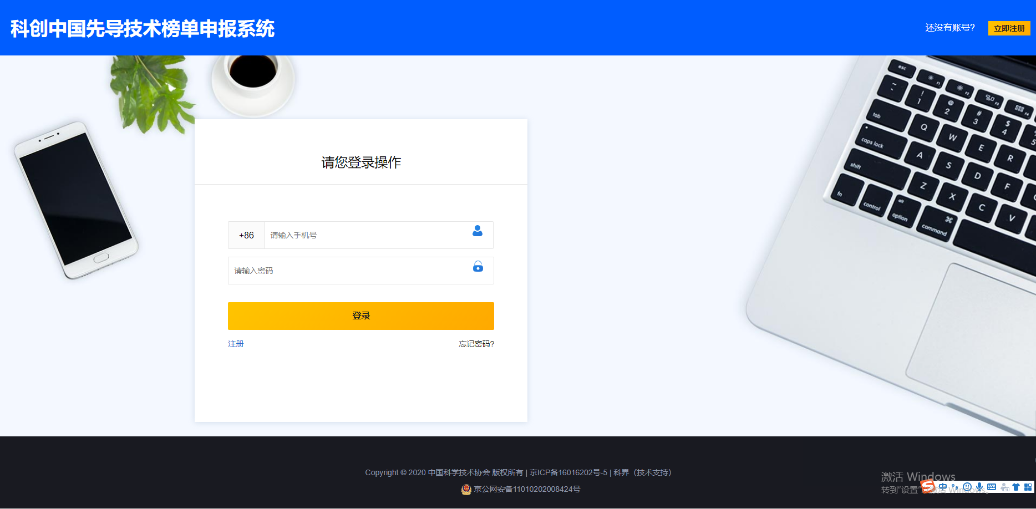
- 注册成功后，填写用户名和密码登录系统，点击“申报”。
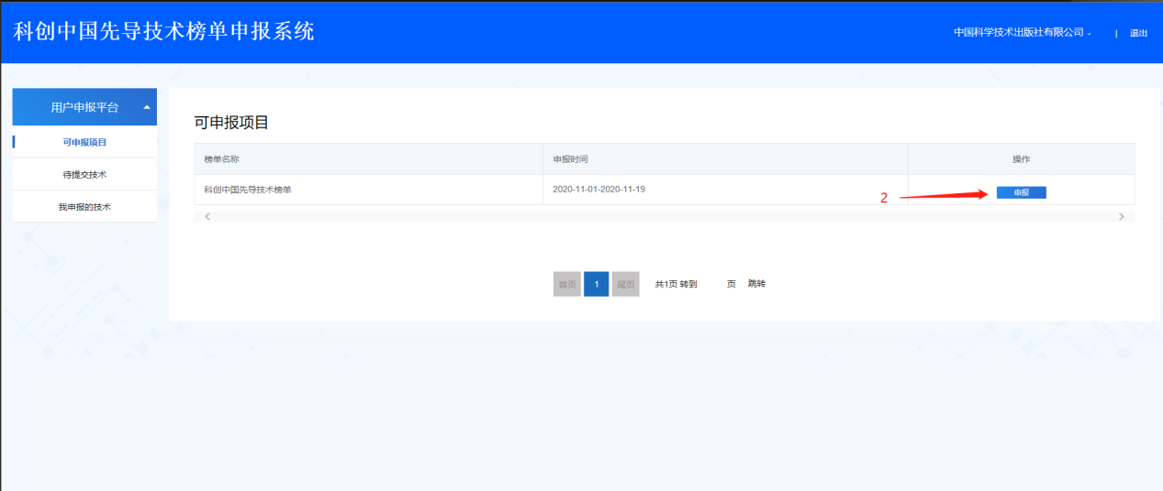
- 勾选“我已阅读并同意上述须知”，点击“下一步”。
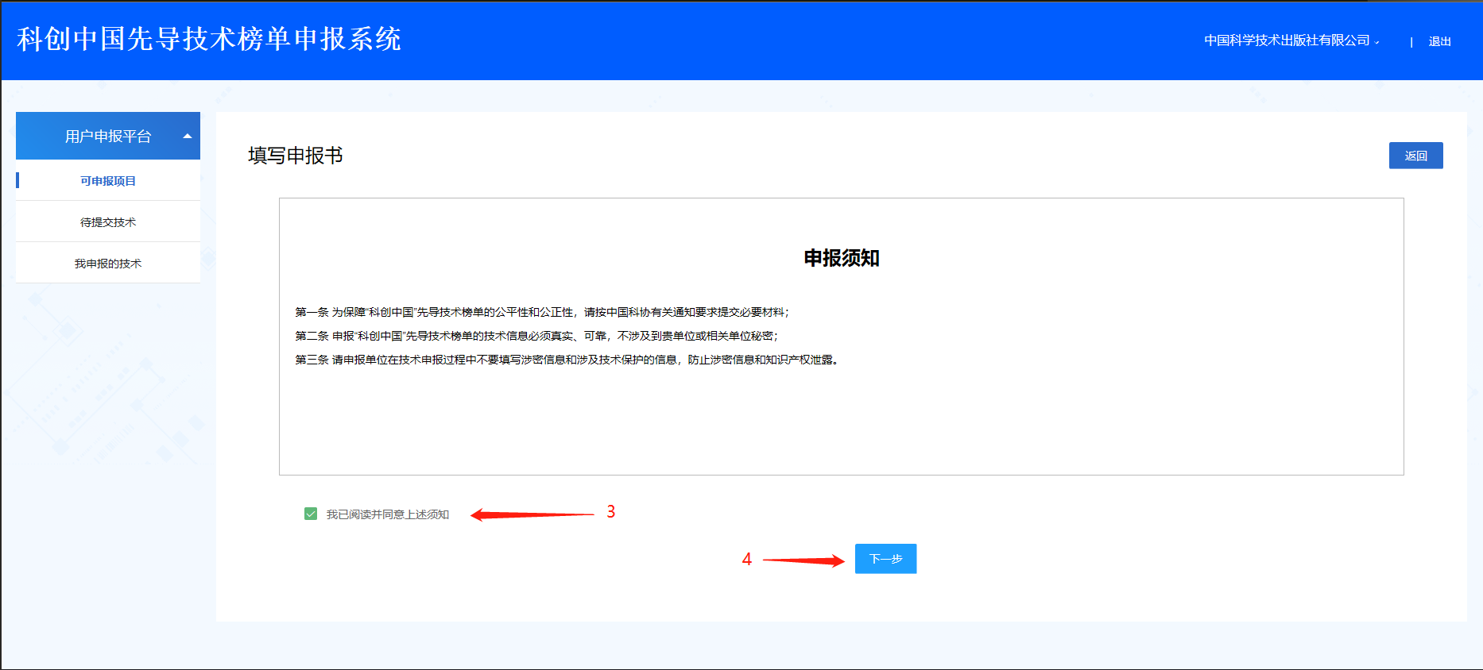
- 填写单位申报相关信息后，点击界面最下面的“保存并继续”。
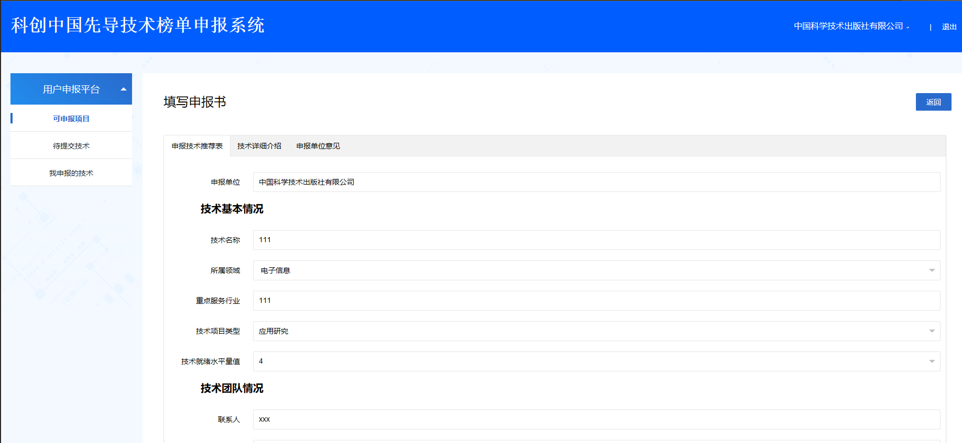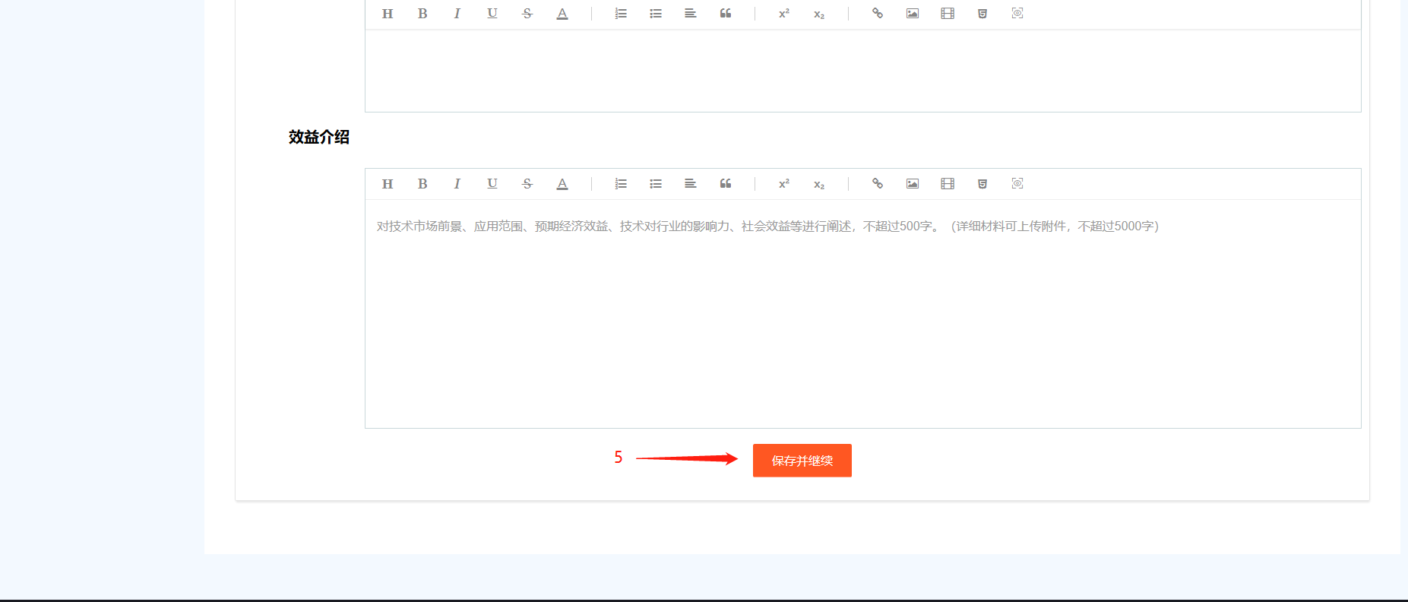
- 点击“上传附件”添加相关材料后，点击“保存并继续”。
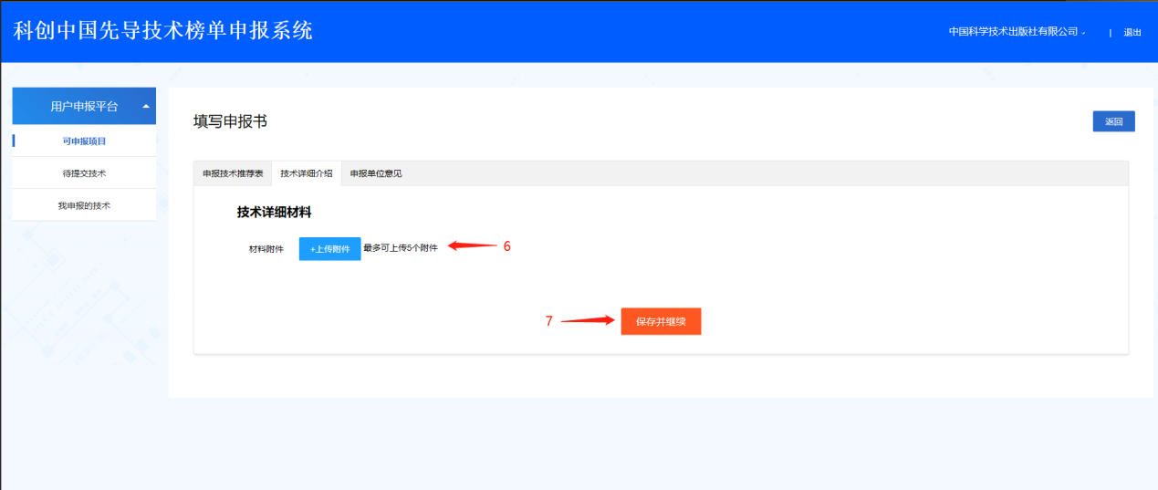
- 根据“操作提示”导出申报书打印并在申报单位意见处盖章；盖章完毕后扫描成PDF文件进行上传。在成功上传盖章附件之前，可先点击“保存草稿”，草稿可在“待提交技术”列表查看。
- 点击“选择单位”，进行期望推荐单位选择，填报信息确认无误后，点击“提交”。
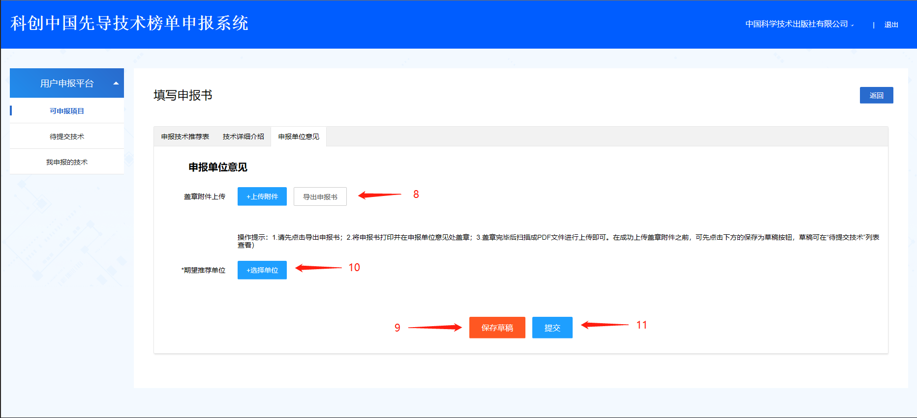
- 期望推荐单位（学会、省级科协、副省级科协、其他单位）操作流程
- 打开申报系统界面https://kczgxd-project.scimall.org.cn/login，输入用户名和密码进行登录。
2、通过线下评审或者其他方式确定本单位推荐的技术后，选择“待评审技术”-“评审”，选择“评审通过”或“评审不通过”。
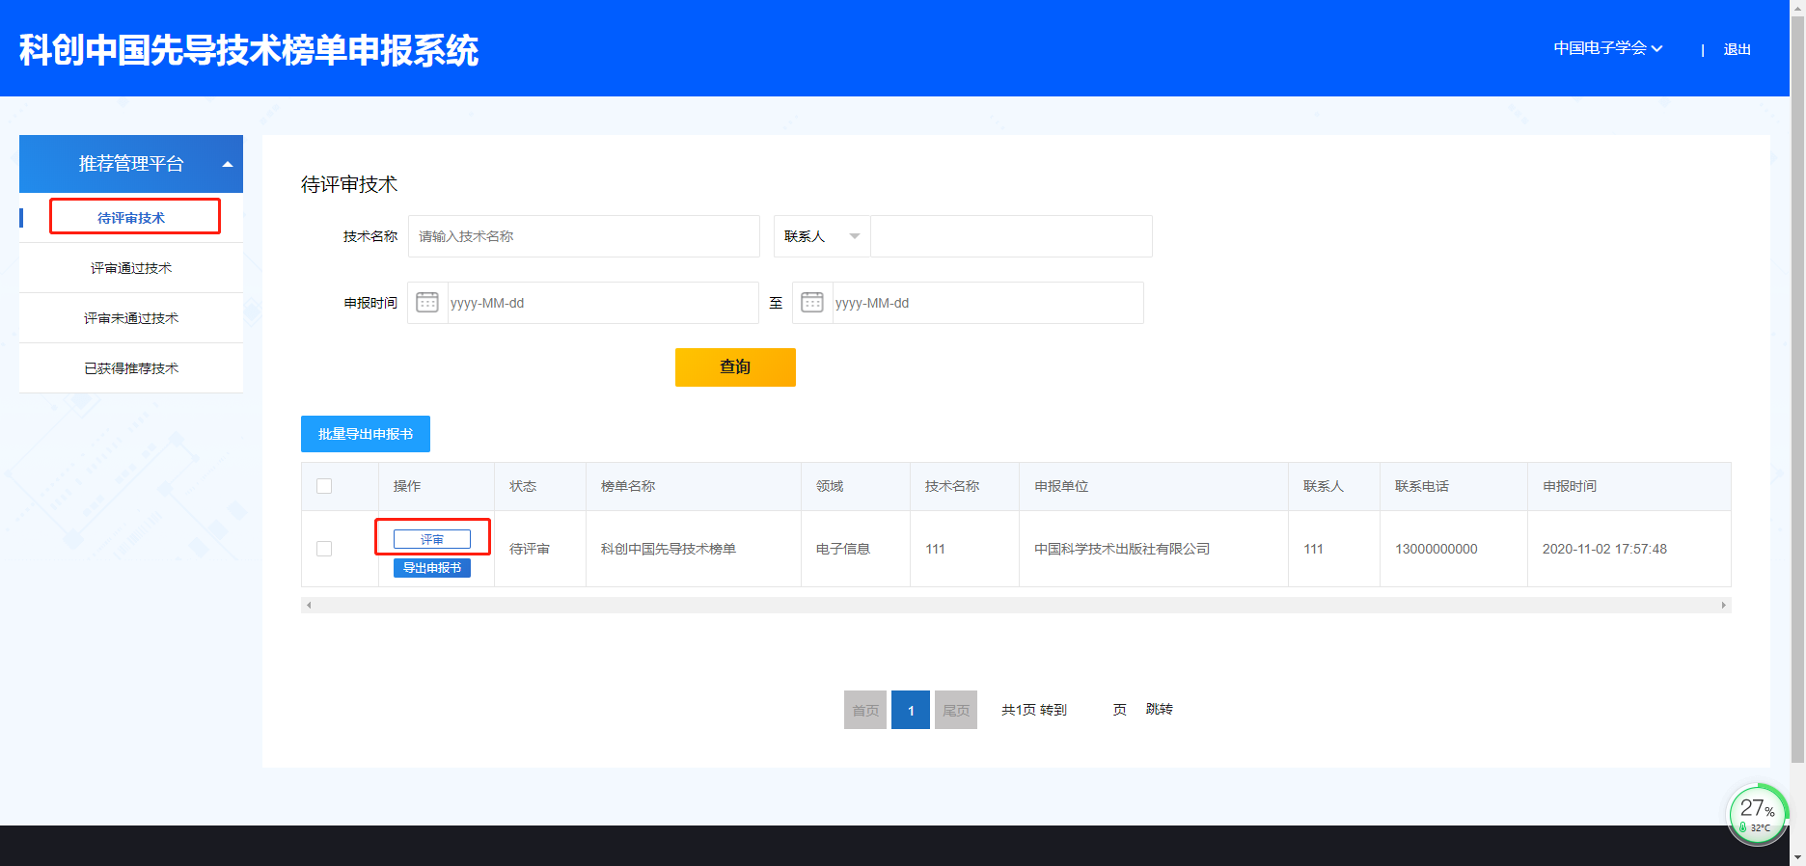
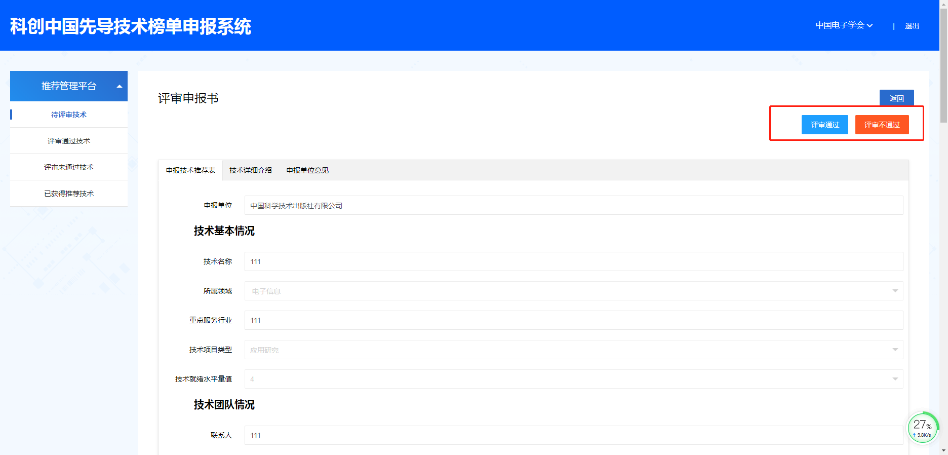
3、点击左侧“评审通过技术”，勾选需要导出的申报书，点击“批量导出申报书”。也可根据“技术名称”、“联系人”、“申报时间”进行查询。
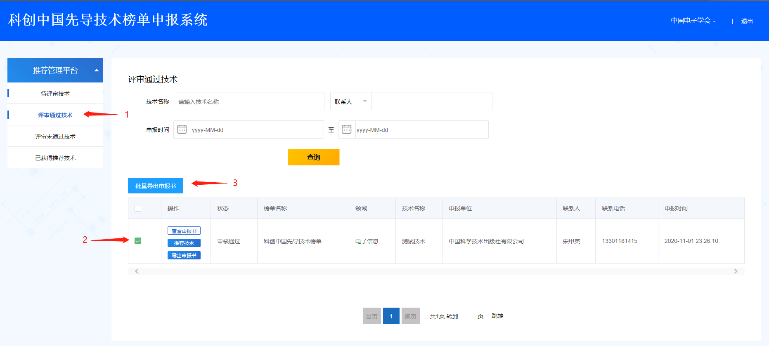
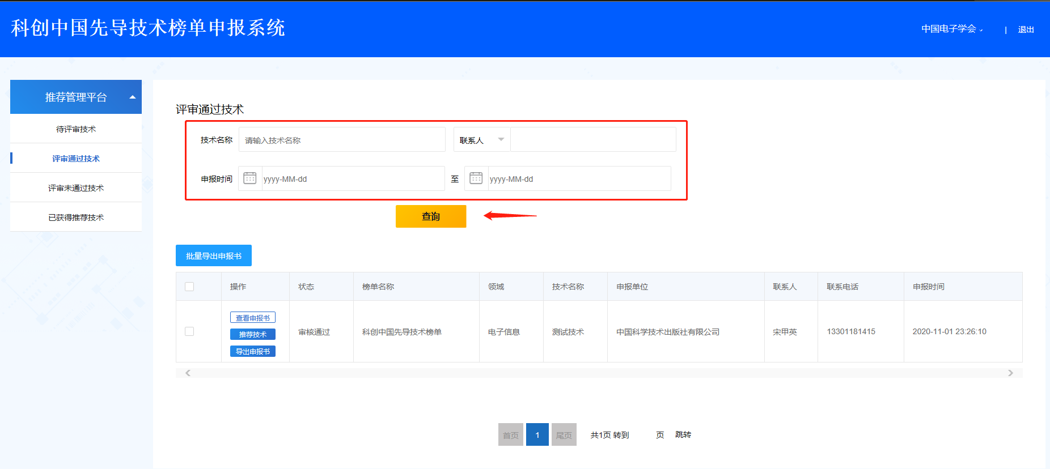
4、点击“推荐技术”，根据提示将导出的申报书打印，在申报书内推荐单位栏内填写推荐意见，并加盖单位公章；公章加盖完成后，需扫描为PDF文件进行上传。
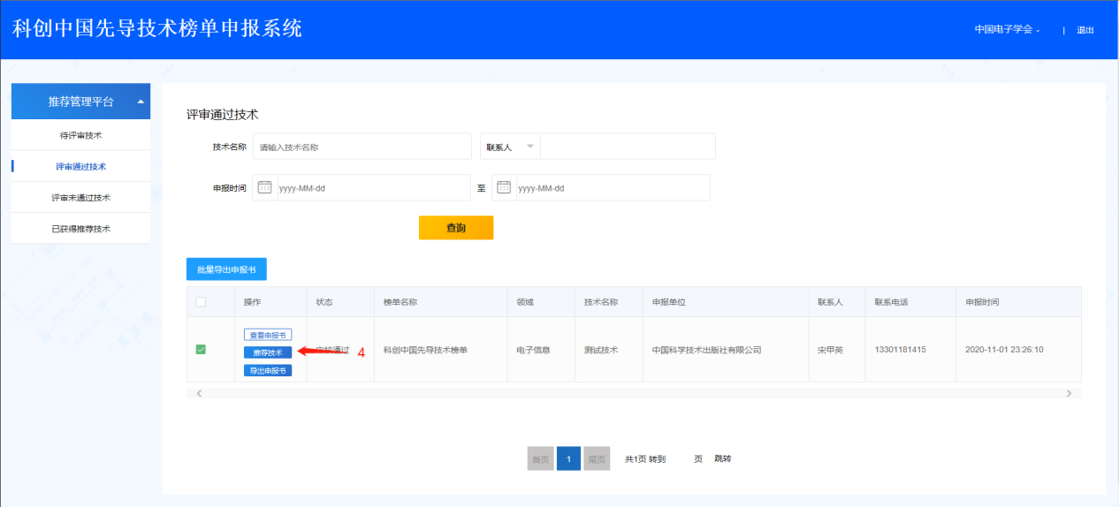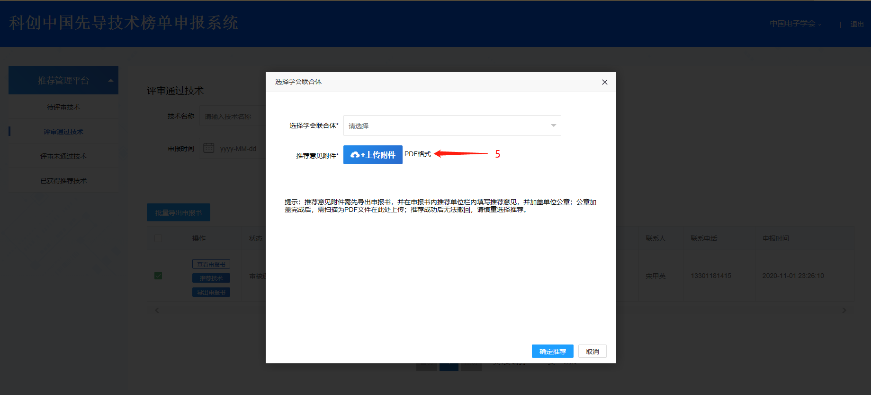
4、点击“选择学会联合体”的下拉菜单，选择对应领域的学会联合体，确认无误后点击“确定推荐”。
注：推荐成功后无法撤回，请慎重选择推荐。
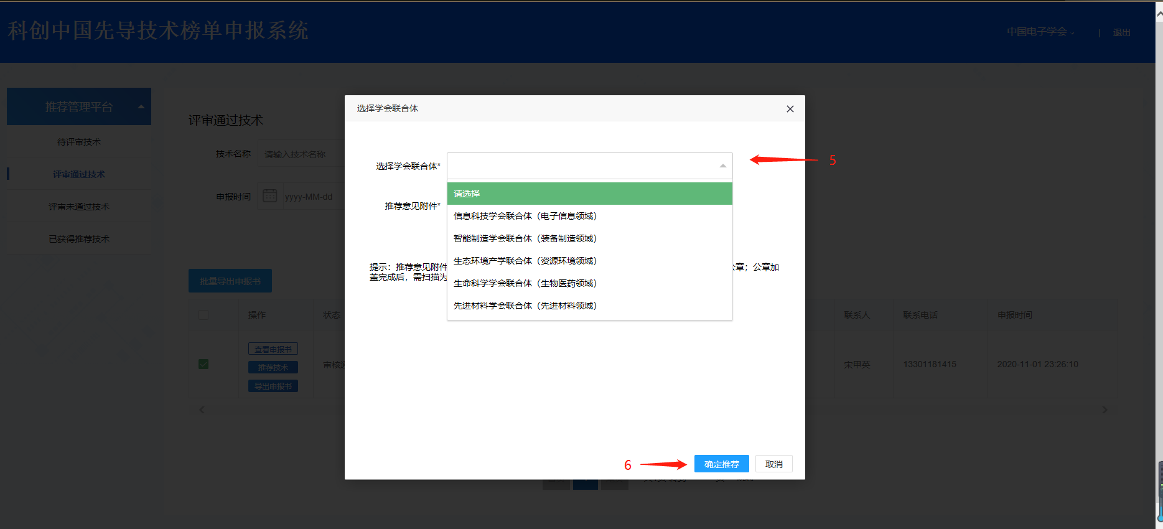
- 联合体操作流程
1、打开申报系统界面https://kczgxd-project.scimall.org.cn/login，输入用户名和密码进行登录。用户名和密码通过分发账号和密码进行获取。
2、登录成功后，可通过点击“查看申报书”、“导出申报书”、“下载推荐意见”获取申报及推荐材料。也可根据“技术名称”、“联系人”、“申报时间”进行查询。
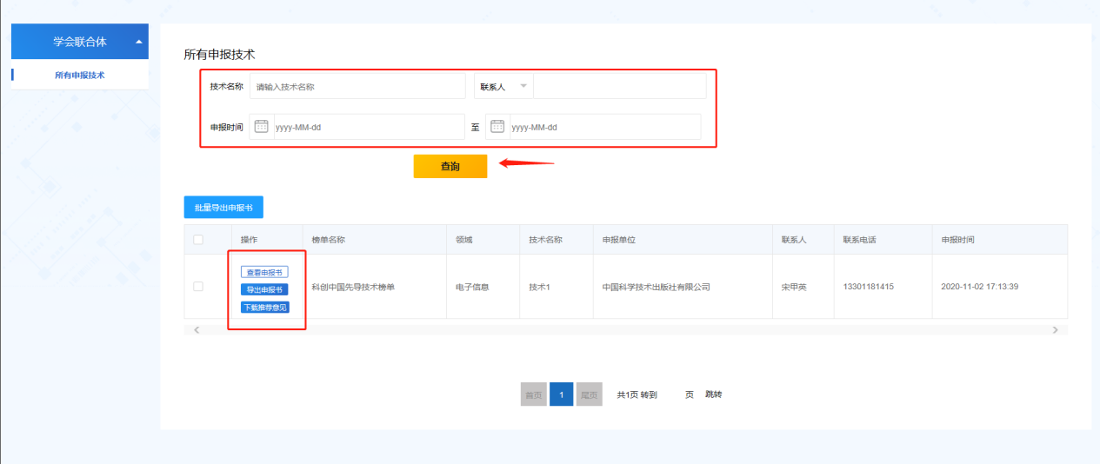
3、勾选需要导出的申报书，可点击“批量导出申报书”进行批量下载。
